 | École Dollard-Des Ormeaux  35, rue Anselme-Lavigne  Dollard-des-Ormeaux (Québec) H9A 1N5   514 855-4209   514 684-6491 | 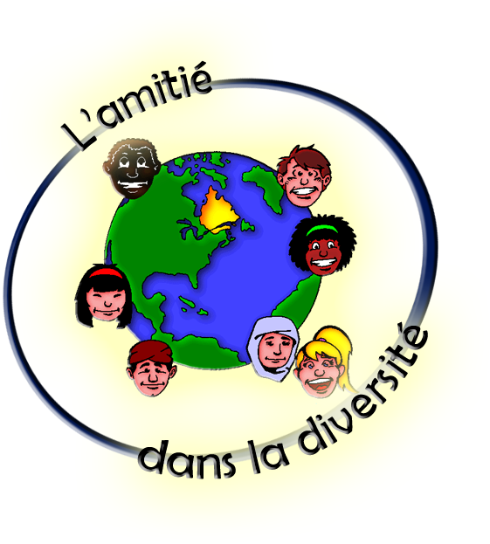

INVITATION À PARTICIPER UN GROUPE DE DISCUSSION SUR LE CLIMAT INTERCULTUREL DE L’ÉCOLE

Bonjour,

Comme vous le savez peut-être, l’école Dollard-des-Ormeaux participe depuis deux ans à un projet pilote sur la mobilisation d’une équipe-école pour la consolidation du climat interculturel. Ce projet a été mis sur pied par le Ministère de l’Éducation et la Commission scolaire Marguerite Bourgeoys, dans le but d'élaborer, de mettre en œuvre, d'évaluer et de diffuser différentes activités permettant de soutenir des relations interculturelles positives. En fait, l’école de votre enfant a été choisie pour servir de modèle, étant donné son histoire de relations interculturelles positives.

Pour bien comprendre comment VOUS, les parents, percevez le climat interculturel de l’école de votre enfant, nous souhaitons recueillir vos perceptions sur le sujet. Nous tiendrons quelques groupes de discussion pour les parents du milieu scolaire, le mardi 14 mars prochain, à 19h.

La discussion sera dirigée par les chercheurs du projet ou leurs assistants de recherche. Nous vous saurions gré de bien vouloir vous joindre à nous autour d'un léger goûter à l’école de votre enfant.

En acceptant de participer au volet recherche de ce projet, vous allez directement contribuer à l’évaluation du climat interculturel de l’école. Cette discussion ainsi que vos renseignements personnels demeureront confidentiels et vos commentaires, anonymes.

Pour signifier votre volonté de participer au groupe de discussion pour les parents, veuillez remplir la section qui suit et la retourner à l’enseignante par le biais de votre enfant. Nous communiquerons ensuite avec vous pour vous transmettre tous les renseignements nécessaires à votre participation. Merci !

L'équipe de recherche du projet pilote

---- --- ---- ---- ---- ---- ---- ---- --- ---- ---- ---- ---- ---- ---- --- ---- ---- ---- ---- ---- ---- --- ---- ---- ---- ---- ----

INVITATION À PARTICIPER UN GROUPE DE DISCUSSION SUR LE CLIMAT INTERCULTUREL DE L’ÉCOLE
(remettre le coupon-réponse à Anouk Fortier)

Je participerai au groupe de discussion pour les parents, le 14 mars à 19h00 à l’école DDO

J’aimerais participer en français.

J’aimerais participer en anglais.

J’aimerais participer dans ma langue d’origine _______________ (si le nombre de personnes voulant participer, est suffisant nous essayerons d’avoir un traducteur)

Je ne participerai pas au groupe de discussion pour les parents.

Remarque : La confidentialité de vos renseignements personnels sera protégée.

NOM ______________________________ PRÉNOM ______________________________

NUMÉRO DE TÉLÉPHONE : Maison ___________________

Travail ___________________

NOM DE L'ENFANT __________________________________ GROUPE : ___________________

